Сотрудники Госавтоинспекции проведут профилактическое мероприятие «Внимание – каникулы!»
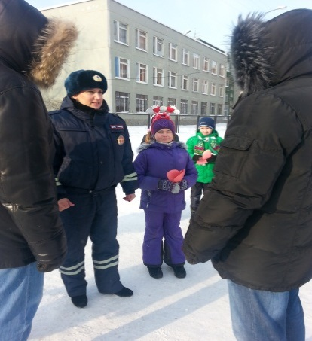
За 10 месяцев 2015 года на территории ЛЕНИНСКОГО РАЙОНА города Екатеринбурга зарегистрировано 11 дорожно-транспортных происшествий с участием детей, в результате которых 11 несовершеннолетних получили травмы различной степени тяжести.
В целях предотвращения и профилактики дорожно-транспортных происшествий с участием детей в преддверии осенних каникул на территории города Екатеринбурга проводится оперативно-профилактическое мероприятие «Внимание каникулы!», которое проводится в период с 21 октября по 8 ноября.
В рамках этого мероприятия инспекторы ГИБДД проведут с учащимися образовательных учреждений профилактические беседы, игры, викторины, уроки по безопасному поведению на дороге. Также запланированы: рейды «Ребенок - пешеход», направленный на выявление и пресечение нарушений правил дорожного движения детьми, автопробеги агитационного характера, рейды «Автокресло детям!», направленные на выявление и пресечение нарушений требований к перевозке детей.
С родителями сотрудники ГИБДД проведут собрания, на которых разъяснят им ответственность, предусмотренную ч. 1 ст. 5.35 КоАП РФ, за ненадлежащее исполнение ими обязанностей по содержанию, воспитанию и обучению детей. Настоящей статьей предусмотрен административный штраф в размере от ста до пятисот рублей. Инспекторы расскажут мамам и папам формы и методы обучения несовершеннолетних правилам безопасного поведения на дороге.
Комплекс запланированных Госавтоинспекцией мероприятий направлен на снижение риска возникновения ДТП с участием детей в период школьных осенних каникул.

ГИБДД напоминает: необходимо обязательное наличие световозвращающих элементов у пешеходов
Полумрак, который сопровождает осенне-зимний период – поздно светлеет утром, рано темнеет вечером, на самом деле несет в себе скрытый риск возникновения дорожно-транспортных происшествий, ведь видимость недостаточная.
Согласитесь, малоприятная ситуация для водителя, когда пешеход появляется из ниоткуда на серо-мокром асфальте в черной одежде в темное время суток? А ведь как только мы выходим из машины – сразу становимся пешеходами.
С 1 июля 2015 года вступили в силу изменения в ПДД РФ, регламентирующие обязательное наличие световозвращающих элементов у пешеходов вне населенных пунктов, однако, разве можно с уверенностью сказать, что в городской черте пешеход будет виден издалека на всех участках? Конечно же нет. Оборудовать такими элементами свою одежду и аксессуары нетрудно, а сколько будет от таких «светлячков» пользы нетрудно догадаться. Сделать наши дороги безопаснее реально, просто начни с себя…

